**Тест №3** (ІсторіяУкраїни 7 клас)

Узагальнення знань за темою **«Королівство Руське (Галицько-Волинська держава)».**

**Дата _______________________ Прізвище, ім’я _______________________**

***І рівень (0,5 бала)***

***1. Назвати дві дати з теми:***

______________________________________________________________________________________________________________________________________________________

***2. Дати відповідь «так» чи «ні»:***

А) «Королівство Руське заснував Данило Романович». ________Б) «Руські князі боролись проти монголо-татар у союзі з печенігами». ________

***3. Місто Київ монголо-татари захопили у:***

А) 1238 році

Б) 1240 році

В) 1242 році

Г) 1245 році

***4. Землі Русі-України з монголо-татарськими ордами підкорив хан:***

А) Чингісхан

Б) Бурундай

В) Батий

Г) Куремса

***5. Вкажіть, якої події стосуються ці слова: «О, лиха честь татарська!... був князем великим, володів із братом Руською землею, Києвом, Володимиром, Галичем і іншими краями, нині сидить на колінах і холопом себе називає!....»:***

А) посольство Данила до Папи Римського

Б) перемовини з угорським королем

В) коронація Данила Романовича

Г) посольство Данила до хана Батия

***6. Данило Галицький збудував місто***:

А) Галич

Б) Володимир

В) Холм

Г) Київ

***ІІ рівень (1 бал)***

***7. Дати визначення.***

**А) Улус -** __________________________________________________________________

__________________________________________________________________

**Б) Хан -__________________________________________________________________**

__________________________________________________________________

**8. Дайте коротку характеристику причин поразки русичів у боротьбі проти монгол.**

________________________________________________________________________________________________________________________________________________________________________________

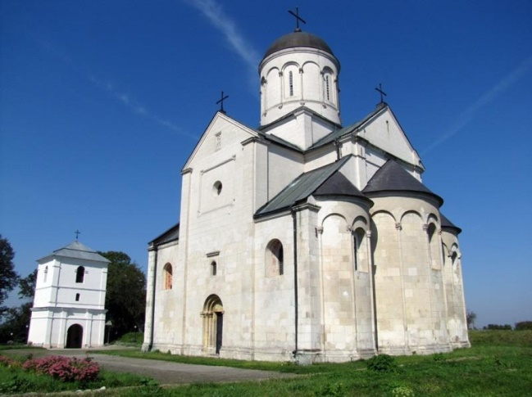

***9. Яка архітектурна споруда зображена на ілюстрації?***

___________________________________________

___________________________________________

***ІІІ рівень (1,5 бала)***

***10. Поставити події у хронології:***

А) битва на р. Калка______

Б) загибель Романа Мстиславича ______

В) початок правління Юрія І Львовича ______

Г) битва під м. Дорогочин ______

***11. Визначте риси історичного значення Галицько-Волинської держави (три відповіді):***

А) збереження руської (української) державності

Б) послаблення зовнішнього тиску кочових племен

В) розвиток культури українського народу

Г) запровадження християнства на Русі

Д) посилення централізованої князівської влади

Е) формування імперії слов’янських народів

Є) захистила народи Європи від нашестя монголо-татар

***IV рівень (3 бала)***

*12. Доведіть або спростуйте думку, що виникнення Галицько-Волинської держави було важливим етапом в історії української державності.*